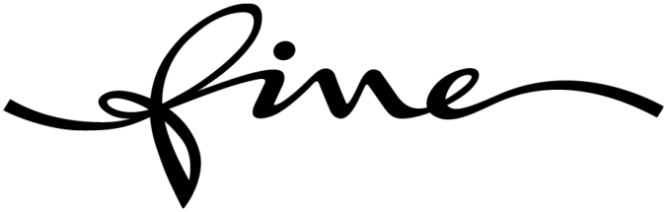

Qualität & Design
Zwei Seelen in unserer Brust

Höchste Qualität und erstklassiges Design stehen bei uns ex aequo an erster Stelle: von dem Moment an, da die nächste Kollektion zum ersten Mal in den Köpfen unseres Designteams herumgeistert; von dem Moment an, da unsere Vertriebsleute aus den Gesprächen mit Kunden einen neuen Trend herausschälen.
Schön und gut müssen unsere Stoffe sein; so klassisch wie einfach ist das Ideal. Schön – das heißt bei fine: Stoffe, die ganz klar erzählen, woher sie kommen: vom Land und aus den Bergen. Gut – das heißt: virtuoser Einsatz verlässlicher Garne aus Trevira CS und aus natürlichen Fasern wie Wolle, Baumwolle und Leinen.
Das Ergebnis: Zwei Mal im Jahr präsentieren wir Kollektionen, die eine klare fine-Handschrift tragen und unsere Nischenführerschaft in puncto Design und Qualität beweisen. Das ist Anspruch und Versprechen zugleich.

Für weitere Informationen oder hoch aufgelöste Bilder kontaktieren Sie bitte:
Andrea Senfter
Export- und Marketing-Leiterin
Fine Textilverlag GmbH
Gewerbepark Süd 2, 6068 Mils, Austria
Tel.: +43/(0)5223-55955-10
Fax: +43/(0)5223-55955-22
andrea.senfter@fine.at
www.fine.at

